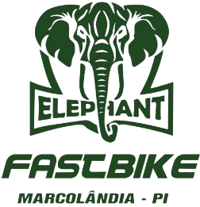

AUTORIZAÇÃO E DECLARAÇÃO PARA PARTICIPAÇÃO DE MENOR

EU,

(Nome completo do pai, da mãe, do tutor ou do guardião), residente no endereço

, bairro , na cidade

, Estado , portador(a) da identidade nº , inscrito no CPF nº , nacionalidade , autorizo a participação de meu filho(a), , nascido(a) em / / , no evento esportivo ***4ST ELEPHANT FAST BIKE***. na modalidade a ser realizado no dia / / . Declaro que o(a) mesmo(a) possui atestado médico dando-o(a) como apto(a) física e mentalmente nesta data para participar da prova do referido evento. Estou ciente de que o evento possui natureza esportiva, será realizado em espaço aberto, sob condições climáticas que podem ser adversas. Assumo inteira responsabilidade pela participação do menor no evento, por sua integridade física e moral e pelo teor das informações acima descritas, sob as penas do artigo 299 do Código Penal, isentando a produção do evento por qualquer fatalidade, acidente, dano ou prejuízo que ocorra ao menor ou derivado de sua participação no evento.

Também autorizo o uso da imagem do menor em todo e qualquer material (como fotos, filmagens e outros modos de apreensão) destinado à divulgação ao público em geral e/ou apenas para uso interno do 4ST ELEPHANT FAST BIKE.

, de de 2024

(Assinatura do pai, da mãe, do tutor ou do guardião)

DOCUMENTAÇÃO OBRIGATÓRIA A APRESENTAR NO DIA DA RETIRADA DE KIT: O atleta menor

de idade não poderá participar sem a apresentação de todos os documentos solicitados.

* Cópia do documento de identidade do responsável (o mesmo que assina a autorização);
* Cópia do documento de identidade do menor inscrito no evento;
* Autorização e declaração para participação do menor devidamente assinada e autenticada em cartório;
* Comprovante de inscrição.